Organizatorzy:
Szkoła Podstawowa
im. Marszałka Józefa Piłsudskiego w Marcinkowicach
Marcinkowice 132,
33-393 Marcinkowice,
tel. 18 443-31-27,
e-mail: spmar@wp.pl

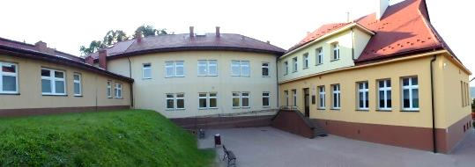

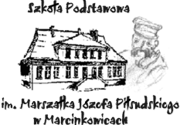

WÓJT GMINY CHEŁMIEC – BERNARD STAWIARSKI
DYREKTOR SZKOŁY PODSTAWOWEJ W MARCINKOWICACH
Urząd Gminy Chełmiec
ul. Papieska 2, 33-395 Chełmiec
tel: 18 414 56 10, gmina@chelmiec.pl

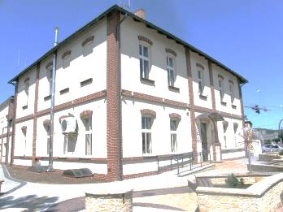

SERDECZNIE ZAPRASZAMY!

ZAPRASZAJĄ
na
II GMINNY KONKURS WIELKANOCNY
„W KRAINIE WIELKANOCNEJ WYOBRAŹNI”

REGULAMIN

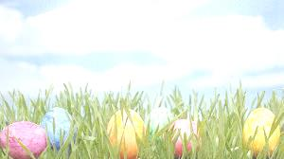
REGULAMIN GMINNEGO KONKURSU PLASTYCZNEGO
Szkoła Podstawowa im. Marszałka Józefa Piłsudskiego w Marcinkowicach serdecznie zaprasza dzieci i młodzież do udziału w konkursie plastycznym
„W KRAINIE WIELKANOCNEJ WYOBRAŹNI”.

- ORGANIZATOR KONKURSU
Szkoła Podstawowa im. Marszałka Józefa Piłsudskiego w Marcinkowicach.

- PRZEDMIOT KONKURSU
Wykonanie pracy plastycznej w następujących kategoriach:
- Pisanka
- Ozdoba wielkanocnego stołu

- CELE KONKURSU
Konkurs ma na celu kultywowanie tradycji i folkloru związanego
z Wielkanocą, rozwijanie wyobraźni, wyłonienie najpiękniejszych prac i promocję młodych twórców.

- UCZESTNICY
Konkurs adresowany jest do dzieci i młodzieży ze szkół podstawowych leżących na terenie Gminy Chełmiec.
Prace oceniane będą w trzech kategoriach:
- uczniowie klas 0-3
- uczniowie klas IV-VI
- uczniowie klas VII, VIII

- ZASADY UDZIAŁU W KONKURSIE
- Wykonanie jednej pracy plastycznej w wybranej kategorii, (łącznie nie więcej niż 10 prac z jednej szkoły). Technika dowolna, mile widziane zarówno techniki tradycyjne, jak i nowoczesne.
- Dostarczenie do Szkoły Podstawowej w Marcinkowicach w terminie do 8 kwietnia 2020r. z formularzem zgłoszeniowym (Załącznik 1) wraz z przytwierdzoną do pracy metryczką zawierającą dane autora pracy (imię i nazwisko, klasa, szkoła).

- OCENA PRAC
Zgłoszone prace zostaną poddane ocenie przez Komisję Konkursową, która weźmie pod uwagę walory artystyczne, estetykę wykonania oraz oryginalność pracy. Nagrody przyznane zostaną za miejsca od I-III w trzech kategoriach wiekowych. Rozstrzygnięcie konkursu nastąpi 20 IV 2020r. w Szkole Podstawowej im Marszałka Józefa Piłsudskiego w Marcinkowicach.
Zwycięzcy zostaną powiadomieni telefonicznie.

- POSTANOWIENIA KOŃCOWE
Zgłoszenie prac do konkursu jest równoznaczne z przekazaniem na rzecz Organizatora praw autorskich, o których mowa w art. 50 ustawy z dnia 4 lutego 1994r. o prawach autorskich i prawach pokrewnych (Dz. U. z 1994r., Nr 24, poz. 83) oraz do publikacji na stronach internetowych organizatora oraz Gminy Chełmiec. Organizator zastrzega sobie prawo zatrzymania nagrodzonych prac. Pozostałe prace będzie można odebrać do końca kwietnia 2020r. Uczestnik konkursu oświadcza, że wyraża zgodę na wykorzystanie swoich danych osobowych przez Organizatora w celu wyłonienia zwycięzcy i przyznania nagrody; umieszczenia danych w materiałach publikowanych przez Organizatora i na stronie internetowej Gminy Chełmiec. Uczestnik konkursu ma prawo wglądu do swoich danych osobowych oraz ich weryfikacji.

Organizatorzy
Ewa Pajor – Wojsław
Celina Pacholarz
ZAŁĄCZNIK NR 1
FORMULARZ ZGŁOSZENIOWY DO KONKURSU PLASTYCZNEGO
„W KRAINIE WILKANOCNEJ WYOBRAŹNI”

- Imię i nazwisko oraz wiek autora pracy: ....................................................................................................................……………………………………………........................................
- Adres szkoły: .………...………………………………………………………………
- Imię i nazwisko nauczyciela - opiekuna ucznia:
…………………………………………………………………………Numer kontaktowy: ................................................................................................................

Oświadczam, że zapoznałem/zapoznałam się z regulaminem konkursu i akceptuję zawarte w nim warunki oraz wyrażam zgodę na przetwarzanie przez organizatora konkursu danych osobowych zgodnie z Ustawą o ochronie danych osobowych z dnia 29.08.1997 (Dz. U. Nr.133, poz 883) oraz publikacji nadesłanych prac. Oświadczam, że posiadam prawa autorskie do przesłanych prac i wyrażam zgodę na wykorzystanie prac.

………………………………………………………… ……………………
data i podpis rodzica / prawnego opiekuna

